SCHELL Betätigungshaube für SCHELLOMAT EDITION ECO, Mit Druckfeder. Für Druckspüler mit Kartusche ab 2009, chrom

SCHELL

Eigenschaften

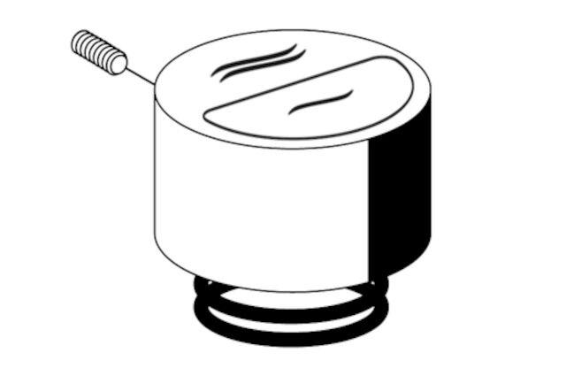

GTIN:

4021163150865

HAN:

230730699

Ausführung

Druckknopf

Oberfläche

verchromt

Grundfarbe

silber

Temperaturanzeige

ohne

Produktserie

EDITION